Экспериментально - исследовательская деятельность «Волшебница вода»

Задачи:
-способствовать накоплению у детей представлений о свойствах воды;
- развивать познавательную активность в процессе экспериментирования;
- развивать мышление, память, внимание, наблюдательность;
- развивать навыки проведения опытов.

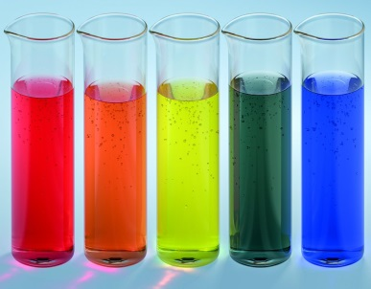 | Эксперимент 1. «Цветная вода»  Цель: формировать представление детей о том, что вода бесцветная.  Материалы: емкости с водой (холодной и тёплой), краска, палочки для размешивания, мерные стаканчики.
Ход: Воспитатель и дети рассматривают в воде 2-3 предмета. Выясняют, почему они хорошо видны (вода прозрачная). Далее дети смотрят, как воспитатель окрашивает воду, добавляя краску. Воспитатель предлагает детям окрасить воду самим, используя стаканчики с тёплой и холодной водой. Обращает внимание детей на то, что в стакане с теплой водой краска растворяется быстрее. А также обращает внимание детей на насыщенность цвета: если краски добавит в стакан больше, цвет станет насыщеннее.
Воспитатель подводит детей к выводу о том, вода бесцветная и может
Данный эксперимент можно повторить по аналогии с другими предметами и красками.
Воспитатель предлагает детям выполнить данный эксперимент самостоятельно.

Эксперимент 2. «Растениям тоже нужна вода»  Цель: дать детям представление о роли воды в жизни растений.  Материалы: тарелка с водой, ватные диски, горох.  Ход: Воспитатель спрашивает детей, что будет с растением, если его не поливать (засохнет). Далее предлагает детям взять 2 горошины, одну помещают на блюдце в намоченную ватку, а вторую на другое блюдце - в сухую ватку. Далее воспитатель предлагает оставить горошины на несколько дней. В ходе эксперимента по истечению времени у одной горошины, которая была в ватке с водой, появился росточек, а у другой - нет. Воспитатель подводит детей к выводу о том, что вода очень необходима растениям, чтобы они росли. | 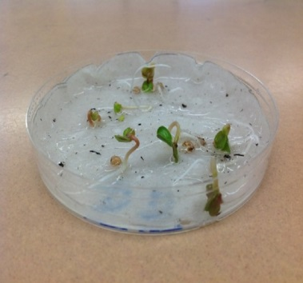
Данный эксперимент можно повторить по аналогии с другими семенами.

Эксперимент 3. «Вода жидкая»  Цель: продолжать формировать представления детей о свойствах воды; развивать наблюдательность.  Материалы: пипетка, два стакана, полиэтиленовый пакет, две мензурки.  Ход: Воспитатель предлагает детям налить воды в полиэтиленовый пакет, а затем делает отверстие в нем. Воспитатель поднимает пакет с водой и обращает внимание детей на то, как из него льется вода, подводя детей к выводу о том, что вода может литься, потому что она жидкая. Затем набирает воду в пипетку и капает из нее несколько капель в миску, обращая внимание детей на то, что из пипетки вода также может литься. Затем воспитатель предлагает детям попробовать перелить воду из одной мензурки в другую, еще раз обращая внимание детей на то, что вода льется потому что жидкая. | 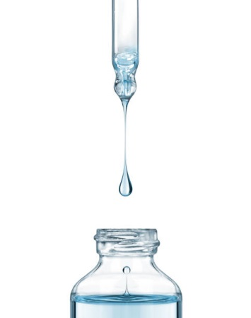

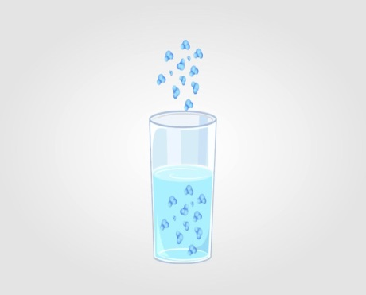 | Эксперимент 4. «Куда делась вода?»  Цель: формировать представление детей об испарении воды; развивать наблюдательность.  Материалы: две мерные одинаковые емкости.  Ход: Воспитатель совместно с детьми наливают равное количество воды в ёмкости. Вместе с воспитателем дети делают отметку уровня. Одну банку закрывают плотно крышкой, другую - оставляют открытой. Обе банки ставят на подоконник. В течение недели наблюдают процесс
испарения, делая отметки на стенках ёмкостей. Обсуждают, изменилось ли количество воды (уровень воды стал ниже отметки), подводя детей к выводу о том, что вода может испаряться.

Эксперимент 5. «Как вытолкнуть воду?»  Цель: формировать представление детей о том, что уровень воды повышается, если класть в него предметы.  Материалы: стакан, вода, камешки.  Ход: Воспитатель предлагает детям налить в стакан воду наполовину. Затем совместно с детьми кладет в стакан один за другим камешки, обращая внимание детей на то, как при наполняемости камней в стакане - вода поднимается все выше. Затем подводит детей к выводу о том, что чем больше камней в стакане - тем выше поднимается уровень воды до тех пор, пока не дойдёт до краёв. | 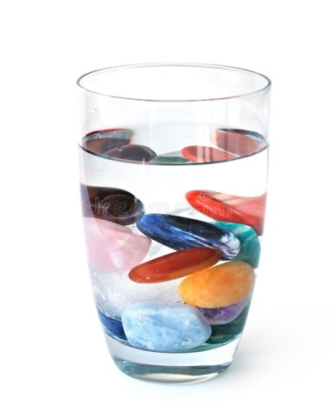
Данный эксперимент можно повторить по аналогии с другими предметами.
Воспитатель предлагает детям выполнить данный эксперимент самостоятельно.

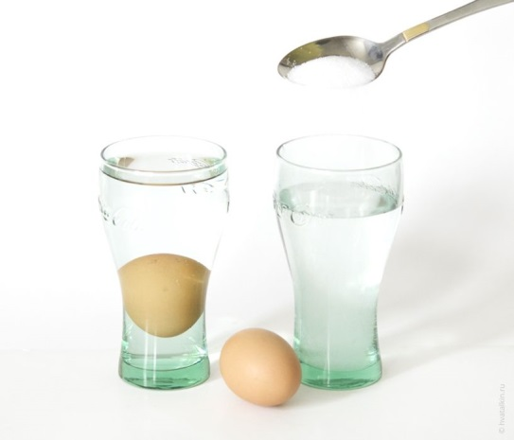 | Эксперимент 6. «Яйцо на поверхности»  Цель: формировать представление детей о том, что вода может иметь плотность при добавлении соли.  Материалы: 2 стакана, вода, соль, 2 яйца.  Ход: Воспитатель предлагает детям налить воду в 2 стакана, обращая их внимание на то, что вода в обоих случаях одинаковая. Затем в один стакан насыпает соль и размешивает, обращая внимание детей на то, как быстро растворяется соль в воде. Затем берет одно яйцо и медленно опускает его в стакан с соленой водой (яйцо держится на поверхности воды), далее то же самое делает со вторым стаканом (яйцо в нем опустилось на дно стакана). Воспитатель подводит детей к выводу о том, что в соленой воде предметы могут быть на поверхности, в то время как в простой воде они тонут.
Данный эксперимент можно повторить по аналогии с другими предметами.
Воспитатель предлагает детям выполнить данный эксперимент самостоятельно.

